**TRƯỜNG ĐẠI HỌC THUỶ LỢI**

**KHOA CÔNG NGHỆ THÔNG TIN**



**MÔN: CÔNG NGHỆ PHẦN MỀM**

**ĐỀ TÀI: WEBSITE QUẢN LÝ SÁCH THƯ VIỆN TRƯỜNG**

**Nhóm thực hiện: 64HTTT1-4**

**Thành viên nhóm:** Phạm Thuỳ Dung

Trần Văn Minh Quốc

Phạm Công Minh

Phạm Công Tiến

Phan Văn Khải

Trần Công Minh

Bùi Minh Phúc

**Hà Nội - 2023**

NV1: Tài liệu kế hoạch dự án

**I. Đề xuất dự án**

**1, Các vấn đề cần giải quyết**

1, Giúp người dùng dễ dàng tiếp cận với thư viện:

+, Giúp bạn dọc dễ dàng tiếp cận với nguồn sách trong thư viện với những mô tả về các đầu sách có trong thư viện

+, Giúp bạn đọc dễ dàng tìm kiếm , lựa chọn được đầu sách mà họ muốn mượn từ thư viện.

2, Giúp nhân viên thư viện dễ dàng quản lý số lượng sách có trong thư viện.

- Tổng kinh phí cho dự án: 75.000.000 VND

**2, Phương pháp giải quyết và các mục tiêu**

* Phương pháp giải quyết

- Áp dụng các biện pháp bảo mật mã hoá dữ liệu, xác thực người dùng.

- Tích hợp quy trình mượn sách và trả sách, theo dõi thời gian mượn và quản lý số lượng sách tồn.

- Xây dựng giao diện người dùng thân thiện, dễ sử dụng và có thể tương tác trên nhiều thiết bị, tích hợp chức năng thêm, sửa, xoá sách.

- Tối ưu hoá cơ sở dữ liệu để đảm bảo hiệu suất cao khi có nhiều dữ liệu.

Sử dụng caching để giảm tải cho máy chủ.

* Mục tiêu:

- Website sau khi xây dựng xong sẽ hoạt động bình thường, không bị lỗi. Có thể giúp mọi người mượn/trả sách mọi lúc mọi nơi.

- Hoàn thành dự án trong thời gian đề ra, không vượt quá mức kinh phí đã đề ra ban đầu.

**3, Cách tiếp cận kỹ thuật**

Các tính năng chính :

- Đăng nhập, đăng xuất trang web

- Tìm kiếm và tra cứu thông tin về sách bao gồm cả độc giả, nhà xuất bản, ....

- Lưu hoạt động mượn, trả sách

- Tin tức về thư viện

- Thông tin liên hệ

- Huỷ hoạt động mượn, trả sách

* Công nghệ áp dụng

- Ngôn ngữ lập trình: Javascript,

- Ngôn ngữ: HTML, CSS

- Công cụ lập trình: Visual Studio Code

- Công cụ quản lý dự án: Git Bash, Github

- Truy vấn: SQL

**II. Lịch trình dự án**

**1, Bảng danh sách các công việc**

***Lưu ý:*** *Các nhóm lưu ý giữ nguyên 4 cột đầu tiên, chỉ điền thông tin ở 3 cột sau*

|  |  |  |  |  |  |  |
| --- | --- | --- | --- | --- | --- | --- |
| **TT** | **Công việc chính** | **Mã hoá CV** | **Công việc chi tiết** | **Thành viên thực hiện** | **Công việc trước** | **Thời gian dự kiến (ngày)** |
| 1 | Lập kế hoạch | A | Lập kế hoạch | Cả nhóm | - | 2 |
| 2 | Product Backlog | B | Danh sách yêu cầu phần mềm | Cả nhóm | - | 2 |
| 3 | Sprint 1 | C | Đặc tả yêu cầu | Cả nhóm | A,B | 2 |
| D | Phân tích thiết kế | Phạm Công Minh, Bùi Minh Phúc | C | 3 |
| E | Lập trình | Phạm Thùy Dung, Trần Văn Minh Quốc, Trần Công Minh | D | 3 |
| F | Kiểm thử | Phạm Công Tiến,  Phan Văn Khải | E | 2 |
| 4 | Sprint 2 | G | Đặc tả yêu cầu | Cả nhóm | F | 2 |
| H | Phân tích thiết kế | Phạm Công Minh,  Bùi Minh Phúc | G | 3 |
| I | Lập trình | Phạm Thùy Dung, Trần Văn Minh Quốc, Trần Công Minh | H | 3 |
| J | Kiểm thử | Phạm Công Tiến,  Phan Văn Khải | I | 2 |

**2, Biểu đồ Gantt**

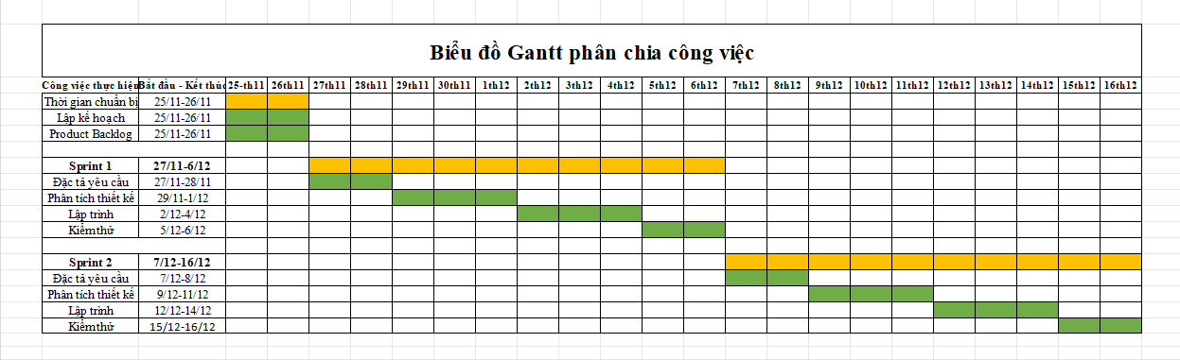

**3, Mạng AOA**

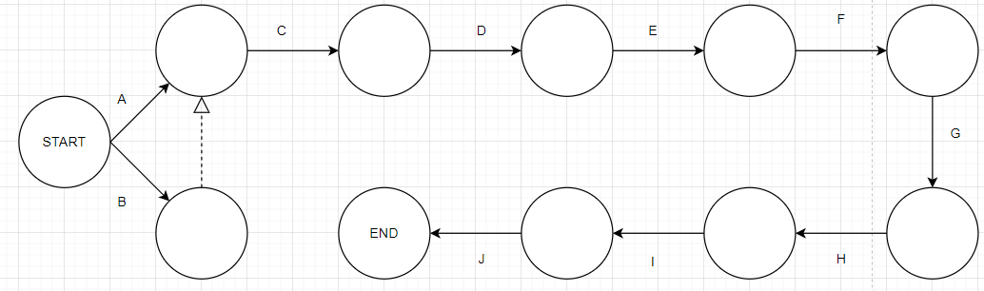

**4, Mạng AON**

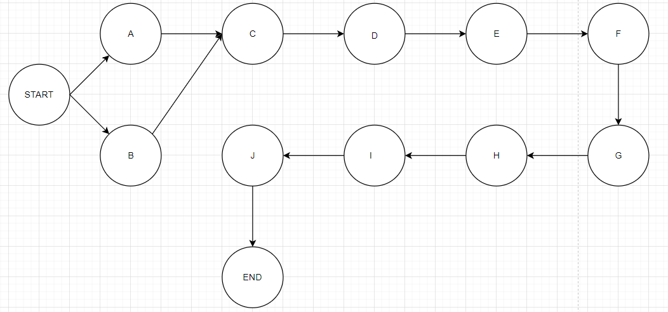

**5, Phương pháp tính đường găng**

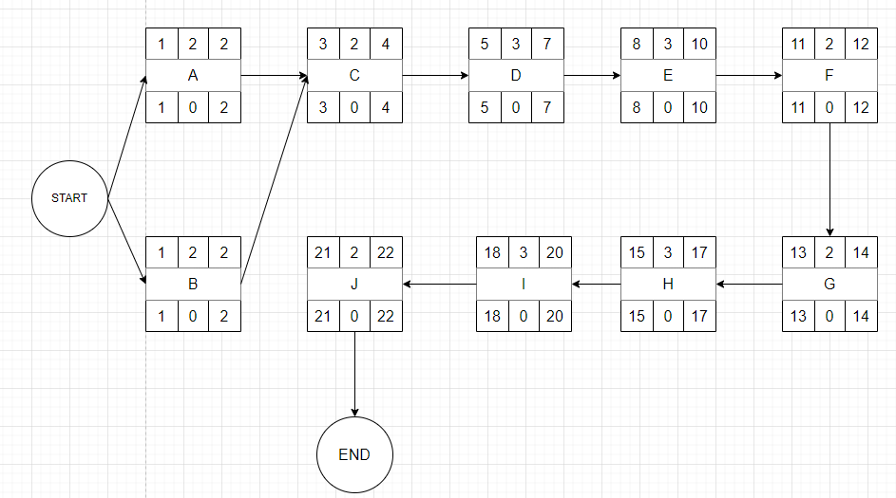

Đường găng: Start->A->C->D->E->F->G->H->I->J->End.

Thời gian hoàn thành sớm nhất của dự án là: 22 (ngày)

**III. Quản trị Rủi ro**

*Lưu ý: Nhóm liệt kê tối thiểu 10 rủi ro, sắp xếp thành các hạng mục chính*

|  | (1) | (2) | (3) | (4) | (5) |
| --- | --- | --- | --- | --- | --- |
| **Xác suất xảy ra** | Rất cao | Cao | Trung bình | Thấp | Rất thấp |
| **Mức độ tác động** | Thảm khốc | Nghiêm trọng | Chấp nhận được | Không đáng kể |  |

Chú thích:

|  |  |  |  |  |
| --- | --- | --- | --- | --- |
| **STT** | **Tên rủi ro** | **Xác suất xảy ra** | **Mức độ tác động** | **Chiến thuật ứng phó** |
| 1 | Dữ liệu bị mất hoặc bị đánh cắp | (3) | (1) | Sao lưu các dữ liệu ra nhiều bản dự phòng. |
| 2 | Thành viên trong nhóm gặp vấn đề về sức khoẻ hoặc lý do cá nhân không thể tiếp tục hoàn thành dự án | (3) | (3) | Tổ chức lại nhóm sao cho có thêm nhiều chồng lặp trong công việc và các thành viên phải hiểu được công việc của nhau. |
| 3 | Dữ liệu sai lệch | (2) | (2) | Tìm hiểu rõ nguyên nhân bị sai lệch và khắc phục. |
| 4 | Dự án vượt quá chi phí đề ra hoặc bị cắt giảm | (4) | (1) | Kế hoạch lại dự án sao cho phù hợp với chi phí thấp nhất có thể. |
| 5 | Lỗi mạng, lỗi máy chủ | (2) | (2) | Vô hiệu hoá những dịch vụ không cần thiết. Có thể tối ưu hoá bảo mật |
| 6 | Một số tính năng không cần thiết | (4) | (4) | Kiểm tra để đánh giá nhằm loại bỏ các tính năng không quan trọng. |
| 7 | Website không tương thích với một số trình duyệt web | (3) | (2) | Kiểm tra, chạy thử trên nhiều nền tảng khác nhau. |
| 8 | Thay đổi công nghệ sản xuất phần mềm. | (4) | (2) | Các thành viên thường xuyên cập nhật các công nghệ cần thiết cho dự án. |
| 9 | Khách hàng gặp khó khăn trong quá trình sử dụng | (4) | (2) | Giao tiếp thường xuyên với khác hàng để nắm rõ những khó khăn và tìm cách khắc phục. |
| 10 | Xác định yêu cầu của khách hàng không đúng | (3) | (2) | Nhóm cần xác định đúng yêu cầu, chức năng của dự án. |
| 11 | Thời gian dự kiến hoàn thành dự án quá ít | (3) | (2) | Dự kiến thời gian hợp lý với từng công việc, xây dựng quỹ thời gian đúng sát với thực tế. |
| 12 | Các thành viên trong nhóm bất đồng quan điểm dẫn đến xích mích nội bộ | (2) | (4) | Nhóm cần tìm ra mấu chốt vấn đề và họp để thống nhất quan điểm triệt để các vấn đề còn đang tồn đọng |
| 13 | Website bị tấn công DDOS | (2) | (2) | Sử dụng các phần mềm anti DDOS |